DOCUMENTO EQUIVALENTE A LA FACTURA DE ACUERDO A LO ESTABLECIDO EN EL DECRETO No. 1165 DE 1996 ARTICULO 6”.

SEÑORES: INSTITUTO DE CASAS FISCALES DEL EJERCITO

CIUDAD. Bello – Antioquia, 15 de noviembre del 2024

NOMBRE O RAZÓN SOCIAL: JAIRO LEON CASTAÑO GRACIANO

NIT O RUT 3420852 DE BURITICA

DIRECCION Y CIUDAD: CRA 10 B # 44 E 48

NUMERACIÓN O CONSECUTIVO: 009
FECHA DE EXPEDICIÓN: AÑO 2024 NOVIEMBRE 15
“Clasificación Presupuestal: A-05-01-02-005-004 SERVICIOS DE
CONSTRUCCIÓN.

DESCRIPCIÓN DE LOS SERVICIOS:

PRESTACIÓN DE SERVICIOS DE ACTIVIDADES DE MANTENIMIENTO BÁSICO Y ACABADOS DE LAS VIVIENDAS FISCALES A NIVEL NACIONAL EN LAS SECCIONALES BARRANQUILLA, MALAMBO, SANTA MARTA, VALLEDUPAR, MEDELLIN BAS04, BELLO, APARTADO, CALI, POPAYAN, TUNJA, BUCARAMANGA, CUCUTA, FACATATIVA, TOLEMAIDA, NEIVA, LARANDIA, FLORENCIA, VILLAVICENCIO Y YOPAL”.DE ACUERDO A LAS NECESIDADES DE ACUERDO AL CONTRATO N° 078-ICFE-2024.

VALOR DE LA OPERACIÓN O SERVICIO:

DOS MILLONES DOCIENTOS MIL PESOS ($2.200.000,00) M/CTE.
CONSIGNAR EN LA CUENTA DE AHORROS BANCOLOMBIA 10272667608

Declaro bajo la gravedad del juramento, que pertenezco al Régimen simplificado y por lo tanto y de acuerdo al Artículo 42 del Decreto 3541 de 1983 Articulo 511 de E. T. no estoy obligado a expedir facturación de venta.

Cordialmente,

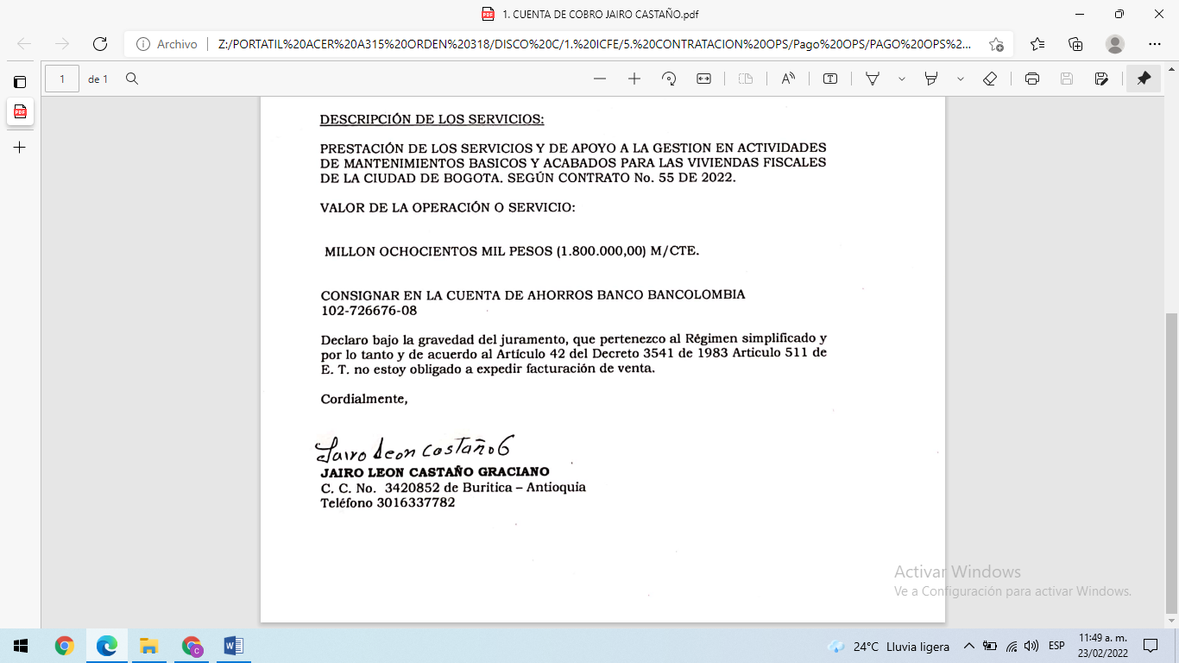

JAIRO LEON CASTAÑO GRACIANO
Cedula de Ciudadanía 3420852 DE BURITICA
Contratista

